如何在XP下把U盘格式化成NTFS格式

众所周知，要想在存储设备存储大于单个4G的文件，必须要用NTFS格式的分区。硬盘，移动硬盘都没有问题，但是U盘，在容量够的情况下，默认还是FAT32的分区格式，这就对有大容量便携存储的人群有了限制。大部分人会转用移动硬盘等方法，其实细心的人会发现，WINDOWS 7已经支持把U盘格式化成NTFS了，这是很便捷的，在此就不再赘述。但是对于处于种种原因还在固守XP的人来说，就不能通过简单的格式化来实现U盘的分区格式转变，其实，在XP下，我们只要多做一个步骤，不借助任何第三方工具就可以实现XP下的U盘NTFS格式化。

      默认情况下，XP的U盘格式化界面的分区选项没有NTFS，如下图：

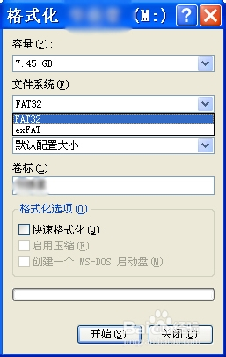

其实，我们只要简单的设置一下就能解决这个问题，方法如下：

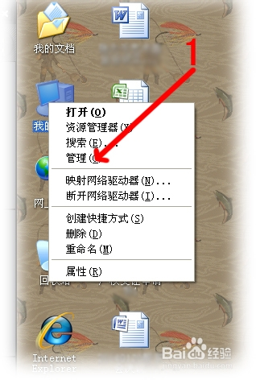

                                 右键“我的电脑”选择“管理”如上图

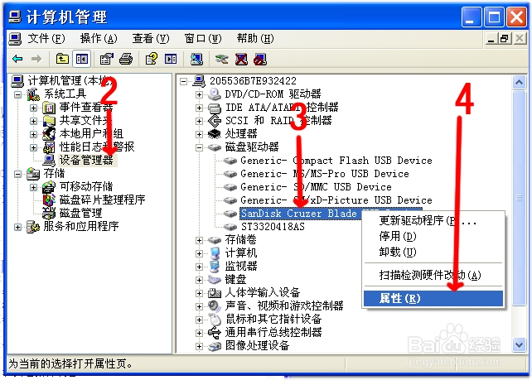

       在“计算机管理器”中依次选择“设备管理器”——“磁盘驱动器”——右键选择你的U盘的设备名称

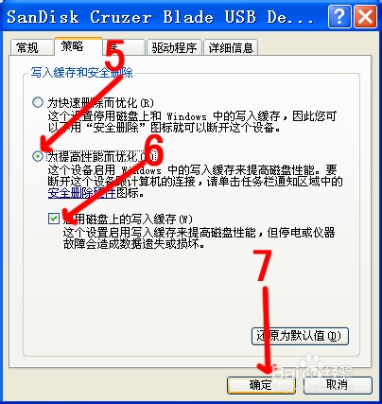

                                 在U盘的界面上依照上图依次设置

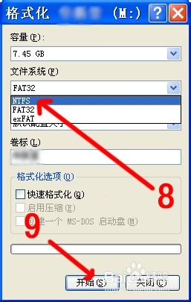

         设置好后，回到格式化U盘的界面会发现多出了NTFS格式，格式化后U盘就变成了NTFS分区，这样就可以满足大于4G单个文件的存储了。需要大家注意的是，我们还需要把上图5－7步骤恢复成下图的样子，这样就恢复了U盘热插拔的功能。

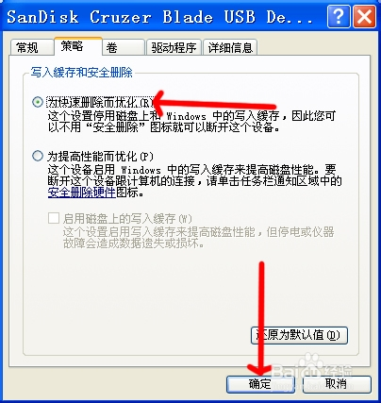

恢复后，U盘的格式化选项就没有NTFS这个分区选择了，如果有需要，大家再重复本文的步骤就可以。